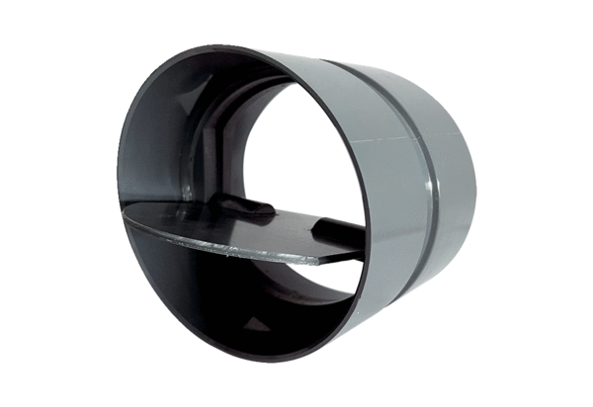Uzavírací klapka VKKI 45Obsah dodávky: 1 kusSortiment: C
Typové číslo: 0073.0478Výrobce: MAICO

